UN ALTO MANDO DEL EJÉRCITO DEL AIRE CENSURA UNA CONFERENCIA DE ANTONIO GARCÍA-TREVIJANO
EL IMPARCIAL, 19 MAYO 2015
https://www.elimparcial.es/noticia/151428/nacional/un-alto-mando-del-ejercito-del-aire-censura-una-conferencia-de-antonio-garcia-trevijano.html

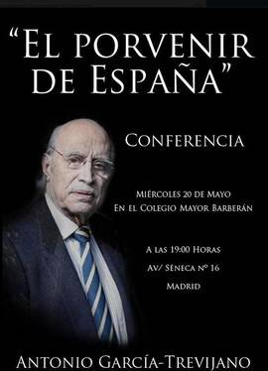

Una conferencia de Antonio García-Trevijano, prevista para este miércoles en Madrid, ha sido suspendida por el colegio militar que la iba a acoger por presiones recibidas de un alto mando del Ejército del Aire, explica el abogado.

Antonio García-Trevijano ha denunciado a este periódico la suspensión de una conferencia que iba a impartir este miércoles en el Colegio Mayor Barberán, en la Ciudad Universitaria de Madrid. La charla iba a contar con la asistencia de Luis María Anson, Pedro J. Ramírez o Jaime Peñafiel, entre otros destacados asistentes.
García-Trevijano cuenta que iba a hablar de la unidad nacional, el porvenir de España y su futuro político, así como de Podemos y Ciudadanos, a los que critica por presentarse como alternativa “sin haber hecho nada que vaticine un cambio institucional”.
La conferencia, explica, ha sido “censurada” por la presión que ha ejercido un alto mando del Ejército del Aire a Luis Miguel Margüenda Tejera, director del colegio militar donde iba a celebrarse. La dirección del centro, cuya administración depende de Defensa, pero no su actividad educativa, adscrita a la Universidad Complutense, ha cedido así al requerimiento militar "por la proximidad de las elecciones y su posible trascendencia a los medios de comunicación".
"Prometía ser un acto multitudinario, pero no han querido darle notoriedad”, cuenta el abogado, que se lamenta de que gente que había confirmado su asistencia, incluso llegada desde Canarias, no pueda asistir a escucharlo pese a que ha intentado sin éxito ponerse en contacto con el alto mando militar para tratar de convencerlo.
Los organizadores de la charla contemplan la posibilidad de que el Ateneo acoja la conferencia, que se celebrará próximamente.
Este periódico se ha puesto en contacto con el Colegio Mayor Barberán para conocer su punto de vista. En el momento de la publicación de esta información todavía no se ha obtenido una respuesta.

